初赛模拟卷 IX（非有机）

第一部分 元素化学与分析化学（第 1–6 题，共 54 分）

第 1 题（8 分）
甲硅烷是一种无色气体,遇到空气能发生爆炸性自燃,易分解,可用于制备高纯度硅。
1-1 写出甲硅烷自燃反应方程式。
1-2 甲硅烷可与 ${AgNO}_{3}$ (aq) 反应, 有沉淀生成, 但无气体释放, 写出离子反应方程式。
1-3 甲硅烷可以在溶液中使(酸性) $KMnO_{4}(aq)$ 褪色(无气体释放),写出离子反应方程式。
1-4 以 ${SiO}_{2}$ 为硅源，在非水溶剂（液氨、乙醚）中制取 ${SiH}_{4}$ ，其他反应物有 $Li[{AlH}_{4}]$ 、 $NH_{4}Br$ 及其他常见无机物。现用两种方法进行制备，写出分步反应方程式。
1-5 提出由粗硅制得纯硅的一种物理方法和一种化学方法。
1-6 $SiH_{4}$ 为原料也可以用来制备 ${Si}_{3}N_{4}$ 纳米材料，该制备方法中最可能存在的杂质是什么？请解释该结论。

第 2 题（8 分）
将一定量的 $NH_{4}Cl$ 在甲苯中剧烈搅拌, 加热到 ${110}^{∘}C$ 后缓慢通入 $BCl_{3}$ 气体, 在出口端冷凝回流 15 小时, 减压蒸馏溶剂得到无色针状晶体 X, X 具有三重轴, 在水中容易水解得到弱酸性的溶液。元素分析结果表明 X 中含 B:17.6%, N:22.9%, H:1.64%, 所有原子都只有一种化学环境。 $−{20}^{∘}C∼−{10}^{∘}C$ 时, 在含 0.050 mol 的 X 的甲苯溶液中缓慢加入 0.150 mol 的异丙胺, 反应 5 h 后再升至室温下反应 15 h, 减压蒸馏溶剂得到物质 Y, 加热 Y, Y 的状态由液态转化为难熔的固体 Z, Z 具有多环结构, 进一步加热到高温得到只含两种元素的材料 W。
- 给出 X 的化学式及其结构。
- 写出 X 水解的方程式。
- 画出 Y 的结构式。
- 为什么 Y 在加热的状态下发生题中所述的变化并生成 Z?
- 给出 W 的化学式。

第 3 题（10 分）
印度卡拉拉省沙滩的砂子里含有大量的独居石，富含钍，被大量利用。典型的独居石样品中含约 9% 的 $ThO_{2}$ 和 0.35% 的 $U_{3}O_{8}$。$^{208}Pb$ 和 $^{206}Pb$ 分别是 $^{232}Th$ 和 $^{238}U$ 衰变的稳定的最终产物，独居石中所有的铅（Pb）都是衰变产物。
用质谱仪测定出 $^{208}Pb/^{232}Th$ 原子比为 0.104。$^{232}Th$ 和 $^{238}U$ 的半衰期分别为 $1.41×{10}^{10}$ 年和 $4.47×{10}^{9}$ 年，假设整个独居石样品中的 $^{208}Pb,^{206}Pb,^{232}Th$ 和 $^{238}U$ 从生成独居石后保持不变。
3-1 计算独居石样品的年龄（从生成时算起）。
3-2 计算独居石样品中 $^{206}Pb/^{238}U$ 的原子比。
3-3 钍-232 是核能原料，在热中子照射下，它吸收中子连续发生 β 衰变生成 $^{233}U$。写出由 $^{232}Th$ 生成 $^{233}U$ 的核反应序列。
在 $^{233}U$ 的裂变中，先生成一种放射性的裂变混合物。其中的裂变产物 $^{101}Mo$ 发生的放射性衰变过程如下：$_{42}^{101}Mo\underset{t_{1/2}=14.6 min}{\overset{ }{→}} _{43}^{101}Tc\underset{t_{1/2}=14.3 min}{\overset{ }{→}} _{44}^{101}Ru$
3-4 某新鲜制备的纯净 $^{101}Mo$ 样品在初始时含有 5000 个 $^{101}Mo$ 原子。经过 14.6 分钟后分别有多少个如下原子？
① $^{101}Mo$；② $^{101}Tc$；③ $^{101}Ru$

第 4 题（9 分）
ADN 是新型高能密度材料, 也是一种高能氧化剂, 由于其优异性能, 可望成为固体推进剂 $AP({NH}_{4}{ClO}_{4})$ 的替代品。ADN 的合成方法有多种, 如氨基磺酸盐法, 合成步骤如下 (反应中某些无机物质已略去):
$${NaSO}_{3}{NH}_{2}\overset{{HNO}_{3}}{→}A\overset{{NO}_{2}{BF}_{4}}{→}B\overset{{NH}_{3}}{→}ADN$$
A、ADN最简式相同，元素分析表明：N:45.2%，H:3.2%，O:51.6%，分子量均在200以下。4-1给出A、B、ADN的结构简式，并画出B、ADN的结构。
4-2 ADN与AP都可作为固体推进剂(如导弹),写出它们氧化燃料(燃料用碳表示)的化学方程式,试从产物的角度分析做为导弹推进剂ADN相对于AP的优点。
4-3 ADN还是一种优良性能的炸药，1 mol ADN 爆炸后得到 4 mol 气体，写出 ADN 爆炸的方程式 ____。
4-4 HNF 也是一种可替代 AP 的固体推进剂, 化学式为 $H_{3}{ N}_{5}{CO}_{6}$ , O 原子只有一种化学环境, 给出 HNF 的结构简式 ____。

第 5 题（9 分）
某小组测量某样品中 ${PCl}_{5}$ 的含量。取样品 $0.9555g$ ，投入 $100mL$ 水中，再加入 $5mL$ $6mol/L$ 硝酸，加热使反应进行完全。定容至 $250mL$ ，准确移取 $25.00mL$ ，加入过量硝酸酸化的钼酸铵溶液，生成黄色的磷钼酸铵沉淀 $({NH}_{4})_{2}{HPMo}_{12}O_{40}⋅H_{2}O$ 。沉淀定量溶于 $150.00mL0.09792mol/L$ NaOH溶液，过量的氢氧化钠用 $0.1013mol/L$ 硝酸溶液返滴定，消耗硝酸溶液 $35.28mL$ （终点时 $pH=8$ ）。已知： $H_{3}{PO}_{4},K_{1}=7.6×{10}^{−3},K_{2}=6.3×{10}^{−8},K_{3}=4.4×{10}^{−11};{NH}_{4}^{+},K_{a}=5.5×{10}^{−10}$ 。
- 写出生成磷钼酸铵沉淀的方程式。
- 写出沉淀溶解和用硝酸返滴定时发生反应的方程式。
- 根据该小组同学的思路, 计算样品中 $PCl_{5}$ 的含量, 并分析计算结果与实际不符的原因。
- 实际上用硝酸返滴定时，各有一个因素分别引起正负误差，但由于这两种误差基本抵消，使得实际上滴定的误差并不大，通过计算分别指出正负误差的来源。

第 6 题（10 分）
采用 32%～35% 的 ${FeCl}_{3}$ 溶液腐蚀印刷线路板上的金属铜，腐蚀废液中主要含有 ${CuCl}_{2}$、${FeCl}_{2}$ 和 $HCl$ 等溶质。
- 用 ${FeCl}_{3}$ 溶液溶解印刷线路板上金属铜的离子方程式为____。
- 工业上两种回收腐蚀废液中铜的方法如下：
第一种：电解腐蚀废液回收铜。阳极（石墨）的电极反应可表示为____。
第二种：用铁粉置换腐蚀废液中的铜。
① 用铁粉回收铜的实验操作为：加入过量铁粉，充分搅拌，过滤、____、____、____。
② 科学家对铁置换铜的工艺有如下研究：分别在 a、b、c 三种条件下回收腐蚀废液中的铜，取充分反应后的粉末各 3.000 g 分别放入甲、乙、丙三个烧杯中，再加入 100 mL 0.5 mol·L⁻¹ 的硫酸，水浴加热（70℃），搅拌，进行除铁处理。分别在第 10、20、30、40、50 min 时，用吸管移取 0.5 g 左右的铜试样于试管内，测定铜粉中铁的含量（质量分数），其结果如下图所示。
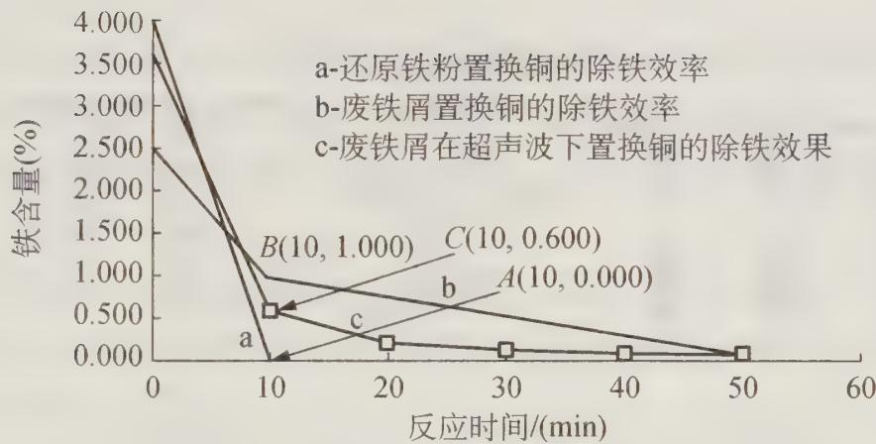
你认为除铁效果最好的是____（填”a”、“b”或”c”），其原因是____。
③ 用还原铁粉处理腐蚀废液得到的 3.000 g 铜粉中含铁的质量为____；第 10 min 时，乙烧杯中溶解掉的 Fe 的质量为____。
- 工业上也可用腐蚀废液制备 $CuCl_{2}⋅2H_{2}O$，从而进行对废液的利用，其工艺流程如下：
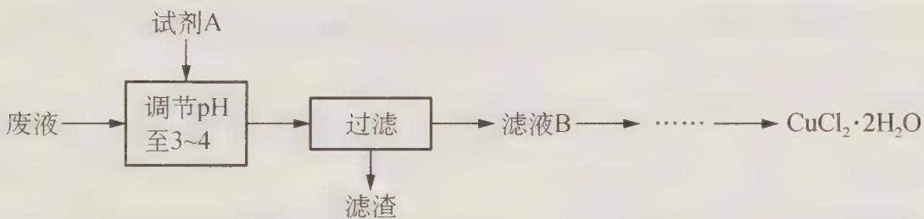
部分阳离子以氢氧化物形式沉淀时溶液的 pH 见下表：
沉淀物 | $Fe(OH)_{3}$​ | $Fe(OH)_{2}$​ | $Cu(OH)_{2}$​
开始沉淀 | 2.3 | 7.5 | 4.7
完全沉淀 | 4.1 | 9.7 | 6.7
① 试剂 A 最好应选用____（填写字母代号），理由是____。
- 浓硫酸 b. $Cl_{2}$ c. NaClO d. NaOH 溶液
② 测定产品中 $CuCl_{2}⋅2H_{2}O$ 的质量分数如下：取 2.000 g 产品，用水溶解后，加入 60.00 mL 0.4000 mol·L⁻¹ 的 KI 溶液（足量），充分反应后加入淀粉指示剂，用 0.4000 mol·L⁻¹ $Na_{2}S_{2}O_{3}$ 标准溶液滴定，耗去此标准液 25.00 mL 时，刚好到达滴定终点（已知：$2Cu^{2+}+4I^{−}→2CuI↓+I_{2}$，$I_{2}+2S_{2}O_{3}^{2−}→2I^{−}+S_{4}O_{6}^{2−}$）。此产品中 $CuCl_{2}⋅2H_{2}O$ 的质量分数为____。

第二部分 结构化学（第 8–12 题，共 44 分）

第 8 题（8 分）
制备含 $O_{2}^{−}$、$O_{2}^{2−}$ 甚至 $O_{2}^{+}$ 的化合物是可能的。 (1) 明确指出上述反应中哪些相当于氧分子的氧化，哪些相当于还原。 (2) 对上述每一种离子给出含该离子的一种化合物的化学式。 (3) 已知在上述型体中有一种是反磁的，指出是哪一种。 (4) 已知上述四种型体中 O—O 原子间的距离为 112pm、121pm、132pm 和大约 149pm。把这四个数值填在合适的空格内。 (5) 有三种型体的键能约为 200 kJ·mol⁻¹、490 kJ·mol⁻¹ 和 625 kJ·mol⁻¹，另一种因数值不定未给出。 (6) 确定每一型体的键级。 (7) 指出按你设想有没有可能制备含 $F_{2}^{2−}$ 离子的化合物，理由是什么？

第 9 题（8 分）
当将氯气通入近冰点的水中时，可以观察到一种带有绿色的羽毛状固体沉淀。其他气体（如甲烷和稀有气体）也可形成类似的沉淀物。这些沉淀均有相关的结构。 (1) 1个晶胞中有多少A型空穴？ (2) 计算 1 个晶胞中有多少个水分子。 (3) 如果所有的空穴中都含有 1 个客体分子，计算水分子数目与客体分子数目之比。 (4) 在 0～10°C 条件下形成的甲烷水合物具有 (3) 题中所述的结构。计算该包合物的密度。 (5) 氯的水合物的密度为 1.26 g·cm⁻³，计算该晶体中水分子数目与客体分子数目之比。 (6) 以这些原子的共价半径和非键半径为基础，估算可能存在的空穴的平均半径的下限和上限。给出原因。

第 10 题（9 分）
金属铁的熔点为 1811 K。在室温和熔点间，铁存在不同的晶型。从室温到 1185 K，金属铁以体心立方 (bcc) 的 $α−$ 铁的晶型存在。从 1185 K 到 1667 K，铁的晶体结构为面心立方 (fcc) 的 $γ−$ 铁。超过 1667 K 直到熔点，铁转化为一种与 $α−$ 铁的结构相似的体心立方 (bcc) 结构，称为 $δ−$ 铁。
- 已知纯铁的密度为 $7.874 g⋅cm^{−3}$ (293 K)：
① 计算铁的原子半径（以 pm 表示）；
② 计算在 1250 K 下铁的密度（以 g·cm⁻³ 表示）。
钢是铁和碳的合金，在晶体结构中某些空隙被小的碳原子填充。钢中碳含量一般在 0.1% 到 4.0% 的范围内。当钢中碳的含量为 4.3%（质量）时，有利于在鼓风炉中熔化。迅速冷却时，碳将分散在 $α−$ 铁的晶体结构内。这种新的晶体称为马氏体，它硬而脆。尽管它的结构稍有畸变，其晶胞的大小与 $α−$ 铁晶胞的大小仍然相同。
- 已假定碳原子均匀地分布在铁的晶体结构中：
① 计算含碳量（质量）为 4.3% 的马氏体中 $α−$ 铁的每个晶胞中碳原子的平均数；
② 计算马氏体的密度（以 g·cm⁻³ 表示）。
摩尔质量和常数：$M_{Fe}=55.85 g⋅mol^{−1}$，$M_{C}=12 g⋅mol^{−1}$，$N_{A}=6.02214×{10}^{23} mol^{−1}$。

第 11 题（9 分）
${NF}_{3}$ 是一种无色无臭的稳定气体。 (1) ${PF}_{3}$、${NH}_{3}$ 和 ${NF}_{3}$ 结构相似，分子构型均是____，键角大小顺序为____。 (2) ${NF}_{3}$ 在高温连续反应器中可与 $Cu$ 反应生成 $CuF$ 和一种无色气体，写出其分子式，可能的结构是____，该气体在 150°C 时可发生类似 $N_{2}O_{4}$ 离解的反应，其原因是____。 (3) 研究发现，在 180～330°C、水蒸气存在时采用 ${Mn}_{2}P_{2}O_{7}$ 催化剂，可使 ${NF}_{3}$ 发生分解，反应的化学方程式为____，进一步的研究还发现添加氧气后可提高 ${NF}_{3}$ 分解反应转化率，其原理是____。 (4) 在 400°C、无水、无氧条件下利用金属氧化物如 ${Al}_{2}O_{3}$ 等与 ${NF}_{3}$ 反应，也可分解 ${NF}_{3}$。与 (3) 比较，本方法的优点是____。

第 12 题（10 分）
将 Te、TeCl₄ 和 BiCl₃ 封管中于 150°C 混合充分反应，冷却至 90°C，可制得 Te、Bi 和 Cl 组成的三元化合物。该化合物的晶体属三斜晶系，其沿 a 轴的投影图如下：
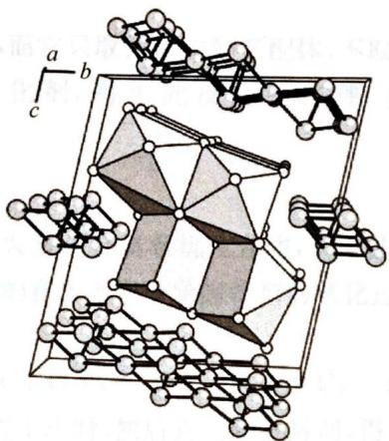
该晶体中仅含三种沿 a 轴方向的一维长链离子。其中一种长链离子由 Bi 和 Cl 构成，Bi 为单帽三棱柱配位；氯有端基、边桥基、面桥基三种配位形式（数目比为 3:4:1）；另两种长链离子仅含 Te，其结构如下图所示，这些 Te 的配位形式均符合 VSEPR 理论的预测结果。
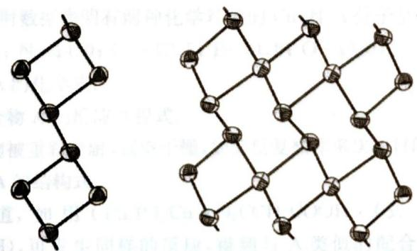
12-1 写出该晶体的最简式。
12-2 分别写出晶体中的三种长链离子的化学式。
12-3 根据价层电子对互斥理论，在该晶体中，Te 有哪几种杂化方式？指出它们的数目比。
12-4 在该晶体中存在对称中心，请写出其位置。
12-5 在该晶体中，Te 有几种化学环境？
12-6 该晶体正当晶胞的晶胞体积 V = 1.000（单位体积）。若晶胞含 (Te₄)²⁺(Te₁₀)²⁺(Bi₄Cl₁₆)⁴⁻ 各 1 组，试以 a 轴为长轴写出晶胞参数与组成。
12-7 人们在其他的化合物中也发现了类似的一维含 Te 长链离子。写出以下两种由 Te 所形成的一维长链离子的化学式。
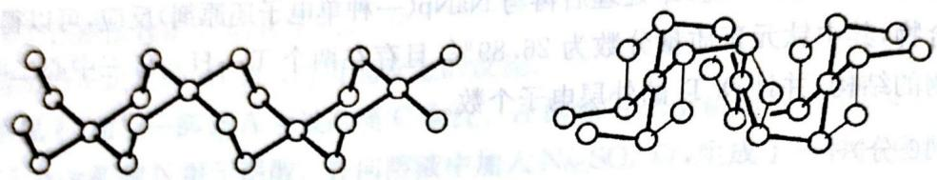

第三部分 化学原理（第 13–16 题，共 36 分）

第 13 题（8 分）
Argyrodite（一种矿石）是一种整比化合物，它含有银（氧化态为 +1）、硫（氧化态为 -2）和未知元素 Y（氧化态为 +4）。在 Argyrodite 中银与 Y 的质量比是 m(Ag) : m(Y) = 11.88 : 1。Y 生成一种红棕色的低价硫化物（Y 的氧化态是 +2）和一种白色的高价硫化物（Y 的氧化态是 +4）。红棕色的低价硫化物是通过在氢气流中加热 Argyrodite 所得到的升华物，而残留物是 Ag₂S 和 H₂S。如果在 400 K 和 100 kPa 下完全转化 10.0 g 的 Argyrodite 需要 0.295 L 氢气（理想气体常数 R = 8.314 J·mol⁻¹·K⁻¹）。根据上面的描述：
- 计算 Y 的摩尔质量；
- 写出 Y 的化学符号和 Argyrodite 的化学式；
- 写出氢气和 Argyrodite 反应的化学方程式。

第 14 题（11 分）
氮及其化合物在工农业生产、生活中有着重要应用，减少氮的氧化物在大气中的排放是环境保护的重要内容之一。
14-1 已知：
$$①2NO(g)=N_{2}(g)+O_{2}(g) ΔH=−180.5kJ⋅{mol}^{−1}$$
$$②C(s)+O_{2}(g)=CO_{2}(g) ΔH=−393.5kJ⋅{mol}^{−1}$$
$$③2C(s)+O_{2}(g)=2CO(g) ΔH=−221kJ⋅mol^{−1}$$
某反应的平衡常数表达式为 $K=\frac{c(N_{2})⋅c^{2}({CO}_{2})}{c^{2}(CO)⋅c^{2}(NO)}$，写出此反应的热化学方程式：
14-2 已知：在 $25 ^{∘}C$、101 kPa 时
$$①N_{2}(g)+3H_{2}(g)=2{NH}_{3}(g) ΔH=−Q_{1}kJ⋅{mol}^{−1}$$
② $2H_{2}(g)+O_{2}(g)=2H_{2}O(l)$ $ΔH=−Q_{2}kJ⋅{mol}^{−1}$
③ $N_{2}(g)+O_{2}(g)=2NO(g)$ $ΔH=+Q_{3}kJ⋅{mol}^{−1}$
写出用 $NH_{3}$ 脱除 NO 的热化学方程式：____。
14-3 传统工业上利用氨气合成尿素。以 ${CO}_{2}$ 与 ${NH}_{3}$ 为原料合成尿素的主要反应如下：
$$2{NH}_{3}(g)+{CO}_{2}(g)={NH}_{2}{CO}_{2}{NH}_{4}(s) ΔH=−159.47kJ⋅{mol}^{−1}$$
$${NH}_{2}{CO}_{2}{NH}_{4}(s)=CO({NH}_{2})_{2}(s)+H_{2}O(g) ΔH=+72.49kJ⋅{mol}^{−1}$$
反应 $2{NH}_{3}(g)+{CO}_{2}(g)=CO({NH}_{2})_{2}(s)+H_{2}O(g)$ 的 $ΔH=\underline{ }kJ⋅{mol}^{−1}$

第 15 题（9 分）
TiO₂(s) 的碳氯化在 1200 K、体积 1.00 L 的容器中进行，初始通入 n₀(Cl₂) = 2.81×10⁻² mol，加入足量 TiO₂(s) 与碳。平衡时测得总压为 3.30 bar。已知该温度下：
① TiO₂(s) + 2Cl₂(g) ⇌ TiCl₄(g) + O₂(g)，Kp₁ ② TiO₂(s) + C(s) + 2Cl₂(g) ⇌ TiCl₄(g) + CO₂(g)，Kp₂ = 25.0 ③ C(s) + CO₂(g) ⇌ 2CO(g)，Kp₃ = 4.00
R = 0.08314 L·bar·mol⁻¹·K⁻¹，p° = 1 bar。设平衡分压 Cl₂ = x，O₂ = y，CO₂ = a，CO = c，TiCl₄ = b（bar）。
15-1 写出初始压力 x₀ = n₀RT/V 的值；用 x、y、a、b、c 写出 Kp₁、Kp₂、Kp₃ 的表达式（固体活度取 1）。
15-2 由元素守恒与平衡常数联立，求 x、y、a、b、c。
15-3 计算 Kp₁ 与 Cl₂ 的平衡转化率 α(Cl₂)。
15-4 若容器中加入的碳只有 0.0100 mol，判断体系能否达到 15-2 的平衡；若不能，计算此时 O₂ 与 TiCl₄ 分压的比值 p(O₂)/p(TiCl₄)，并求它与 15-2 平衡值的比。

第 16 题（8 分）
【习题8.13】室温时反应 $N_{2}O_{4}(g)⇌2NO_{2}(g)$ 反应平衡常数 $K=0.146$
- 现在有一底面积为 $1.00 dm^{2}$ 的向上开口玻璃容器，其中 $0.100 mol$ $N_{2}O_{4}$ 用活塞与外界隔开。求达到平衡时活塞的高度 h（温度恒为室温，$NO_{2}$ 不进一步分解，玻璃缸足够高；不计活塞重力并且活塞摩擦滑动）。
- 向第 1 问中的活塞上增加压力，使平衡时活塞高度为 $h/2$。通过计算判断：与加压前对比，从玻璃缸旁边水平观察，颜色如何变化；从玻璃缸活塞上方垂直向下观察，颜色如何变化。

